**MARTES 9 DE JUNIO**

**PRÁCTICAS DEL LENGUAJE:**

TÍTULO: FAROLES Y FAROLEROS

*PENSAMOS Y JUGAMOS CON UN ADULTO O ALGÚN HERMANO MAYOR A LA BÚSQUEDA DEL TESORO. EN UN TIEMPO PAUTADO DE ANTE MANO (5 MINUTOS), DEBERÁN BUSCAR EN LA CASA LA MAYOR CANTIDAD DE COSAS QUE EMPIECEN COMO FAROLERO. EL QUE ENCUENTRA MAYOR CANTIDAD DE COSAS ES EL GANADOR.

*LUEGO TRABAJAMOS EN LA PÁGINA 79 DEL LIBRO.

*UNA VEZ FINALIZADA, REALIZÁ EL CRUCIGRAMA DE LA PÁG. 80 DEL LIBRO. SACALE UNA FOTO Y ENVIÁSELA A LA SEÑO.

**MATEMÁTICA:**

TÍTULO: ¡CUÁNTO DINERO!

*PARA LAS SIGUIENTES ACTIVIDADES PUEDES AYUDARTE CON TUS BILLETES Y MONEDAS.

*MATÍAS Y LUCAS AHORRARON DINERO EN SUS ALCANCÍAS.

*ENTRE LOS DOS COMPRARON UN JUEGO PARA LA PLAY.

*OBSERVA CUÁNTA PLATA LE QUEDÓ A CADA UNO Y ANOTALO EN TU CUADERNO.

MATÍAS

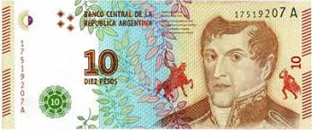

LUCAS

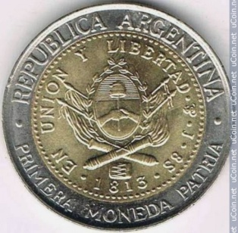

*A SAMANTA SE LE CAYÓ UN DIENTE Y ESTE ES EL DINERO QUE LE TRAJO EL RATÓN PÉREZ.

¿LA AYUDAMOS A CONTAR CUÁNTO LE TRAJO?

ANOTALO.











MANUELA COMPRÓ UN FIBRÓN Y PAGÓ CON ESTE DINERO.

¿CUÁNTO GASTÓ?



